Федеральное агентство связи
Сибирский государственный университет телекоммуникаций и информатики

Лабораторная работа №6

Выполнил: студент группы ИП-211
Оганесян Альберт
Лацук Андрей
Проверил:
Профессор кафедры ПМиК
Малков Е. А.
Новосибирск 2024
Задание: получите список имён экспортируемых функций библиотеки
совместного доступа, разработанной в лабораторной 5. Дополните
программу лекции 6 алгоритмом поиска имён разделов.
Подсказка: используйте поле заголовка ELF файла e_shstrndx и
раздел .shstrtab.
Цель: знакомство со структурой ELF файлов.
Ход работы:
1. При помощи команды readelf –Ws liblist.so | grep FUNC получаем список экспортируемых функций (Флаг -W отключает предупреждения. Флаг -s показывает таблицу символов файла. При помощи grep FUNC выбираем только строки, содержащие “FUNC”)
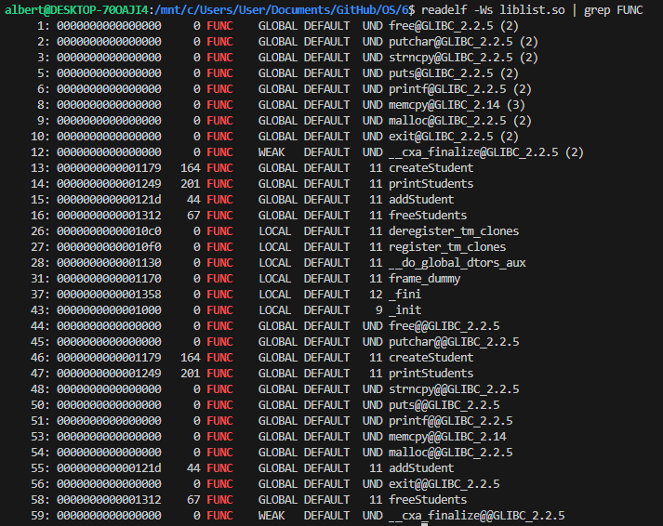
Рис. 1.1 список экспортируемых функций
2. Доработаем программу из лекции поиском имен разделов в ELF файле:
#include <elf.h>
#include <stdio.h>
#include <string.h>
#include <stdlib.h>
int main(int argc, char** argv){
const char* elfFile=argv[1];
Elf64_Ehdr header;
Elf64_Shdr sheader;
Elf64_Shdr symtab;
Elf64_Shdr strtab;
Elf64_Shdr shstrtab;
Elf64_Sym sym;
char sname[32];
char sectionName[32];
int i;
FILE* file = fopen(elfFile, "rb");
if(file==NULL){
fprintf(stderr, "Error opening file %s\n", elfFile);
return 1;
}
fread(&header, sizeof(header), 1, file);

fseek(file, header.e_shoff, SEEK_SET);

fread(&sheader, sizeof(sheader), 1, file);
for(i=0; i<header.e_shnum;i++){

fseek(file,header.e_shoff+header.e_shentsize*i, SEEK_SET);

fread(&sheader, sizeof(sheader), 1, file);
if(i==4)
symtab=(Elf64_Shdr)sheader;
if(i==5)
strtab=(Elf64_Shdr)sheader;
}

fseek(file, header.e_shoff + header.e_shentsize * header.e_shstrndx, SEEK_SET);
fread(&shstrtab, sizeof(shstrtab), 1, file);

printf("Section Names:\n");
for (i = 0; i < header.e_shnum; i++) {
fseek(file, header.e_shoff + header.e_shentsize * i, SEEK_SET);
fread(&sheader, sizeof(sheader), 1, file);

fseek(file, shstrtab.sh_offset + sheader.sh_name, SEEK_SET);
fread(sectionName, 1, sizeof(sectionName) - 1, file);
sectionName[31] = '\0';

printf("Section %d: %s\n", i, sectionName);
}

for (i = 0; i < header.e_shnum; i++) {
fseek(file, header.e_shoff + header.e_shentsize * i, SEEK_SET);
if (fread(&sheader, sizeof(sheader), 1, file) != 1) {
fprintf(stderr, "Failed to read section header %d\n", i);
fclose(file);
return 1;
}

fseek(file, shstrtab.sh_offset + sheader.sh_name, SEEK_SET);
fread(sectionName, 1, sizeof(sectionName) - 1, file);
sectionName[31] = '\0';

if (strcmp(sectionName, ".symtab") == 0) {
symtab = sheader;
} else if (strcmp(sectionName, ".strtab") == 0) {
strtab = sheader;
}
}

for(i=0;i<symtab.sh_size / symtab.sh_entsize;i++)
{
fseek(file,symtab.sh_offset + symtab.sh_entsize*i, SEEK_SET);
fread(&sym, sizeof(Elf64_Sym), 1, file);
fseek(file,strtab.sh_offset+sym.st_name, SEEK_SET);
fread(sname, 1,32, file);
fprintf(stdout, "%d\t%lld\t%u\t%u\t%hd\t%s\n", i,
sym.st_size,
ELF64_ST_TYPE(sym.st_info),
ELF64_ST_BIND(sym.st_info),
sym.st_shndx, sname);
}

return 0;
}
3. Скомпилируем и запустим программу на примере .so файла из 5-й лабораторной: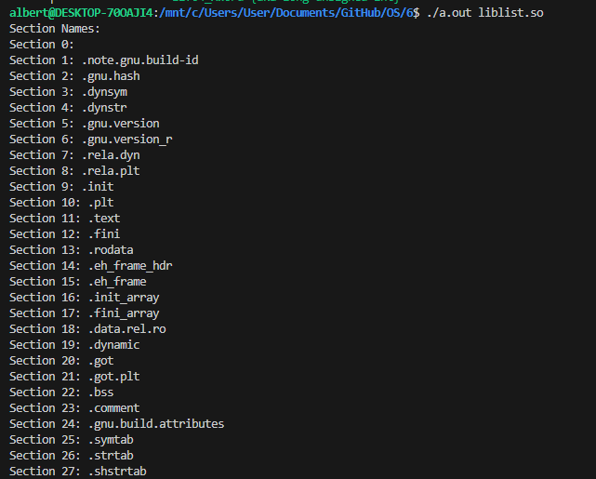
Рис. 3.1 Вывод найденных разделов
Вывод: мы познакомились со структурой ELF файлов и научились получать из него информацию

